ФЕДЕРАЛЬНОЕ АГЕНТСТВО ЖЕЛЕЗНОДОРОЖНОГО ТРАНСПОРТА
Федеральное государственное бюджетное образовательное учреждение высшего образования
«Петербургский государственный университет путей сообщения
Императора Александра I»
(ФГБОУ ВО ПГУПС)

Кафедра «Иностранные языки»

РАБОЧАЯ ПРОГРАММА
дисциплины
«Деловой иностранный язык»
(Б1.Б.1)
для направления
27.04.01 «Стандартизация и метрология»
по магистерской программе
«Испытания, сертификация и контроль качества»

Форма обучения – очная, заочная

Санкт-Петербург
2018

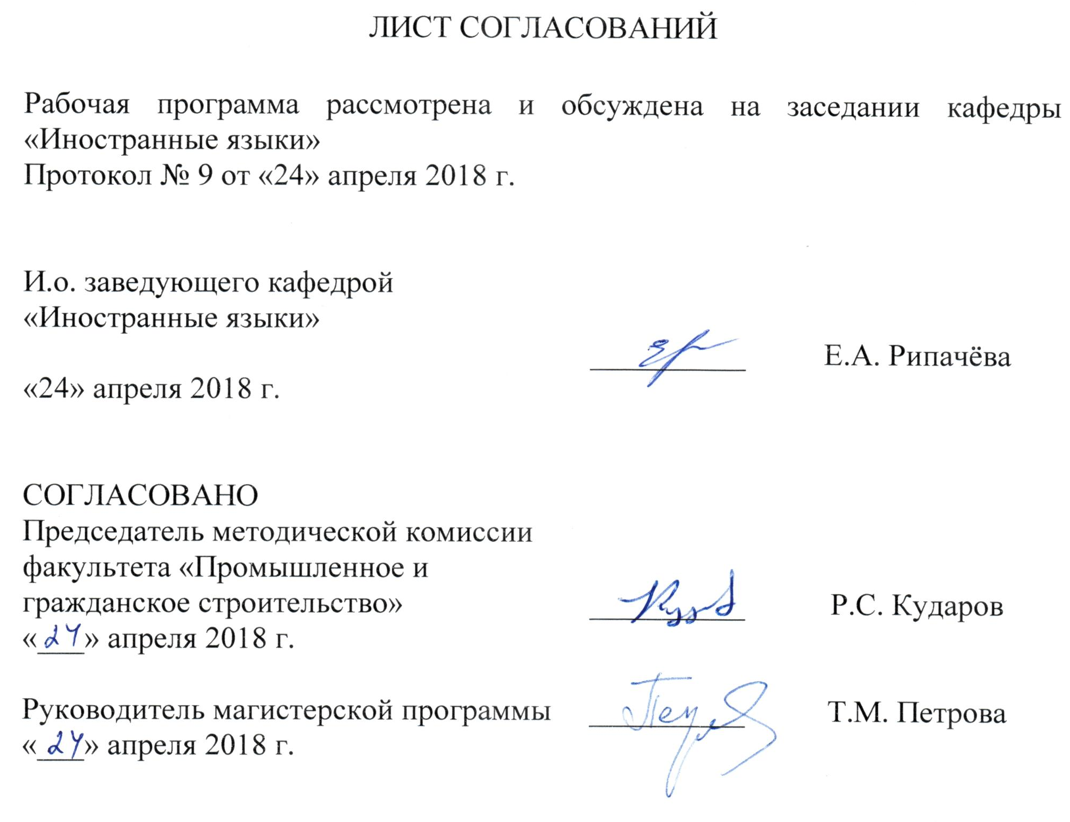
1. Цели и задачи дисциплины

Рабочая программа составлена в соответствии с ФГОС ВО, утвержденным «30» октября 2014 г., приказ № 1412 по направлению 27.04.01 «Стандартизация и метрология», по дисциплине «Деловой иностранный язык».
Целью изучения дисциплины является формирование и развитие умений и навыков в области иностранной коммуникативной компетенции будущего магистра, позволяющей использовать иностранный язык как средство делового и профессионального общения.
Для достижения поставленной цели решаются следующие задачи:
- развитие у обучающихся когнитивной компетентности;
- развитие социокультурной компетентности;
- развитие прагматической компетентности;
- развитие и воспитание личностных качеств обучающихся средствами иностранного языка.

2. Перечень планируемых результатов обучения по дисциплине, соотнесенных с планируемыми результатами освоения основной профессиональной образовательной программы

Планируемыми результатами обучения по дисциплине являются: приобретение знаний, умений, навыков.
В результате освоения дисциплины обучающийся должен:
ЗНАТЬ:
- особенности системы изучаемого иностранного языка, его грамматические и лексические аспекты, относящиеся к деловому общению, письменному и устному;
- лексику делового и профессионального характера;
УМЕТЬ:
- применять знания иностранного языка при проведении рабочих переговоров и составлении деловых документов;
- использовать знания иностранного языка в ситуациях профессионального общения (в соответствии с избранным направлением);
ВЛАДЕТЬ:
- коммуникативными навыками в ситуациях делового общения на иностранном языке;
- деловым иностранным языком в объеме, необходимом для работы с аутентичными источниками информации.
Изучение дисциплины направлено на формирование следующих общепрофессиональных компетенций (ОПК):
- готовность к коммуникации в устной и письменной формах на русском и иностранном языках для решения задач профессиональной деятельности (ОПК-1).
Область профессиональной деятельности обучающихся, освоивших данную дисциплину, приведена в п. 2.1 общей характеристики ОПОП.
Объекты профессиональной деятельности обучающихся, освоивших данную дисциплину, приведены в п. 2.2 общей характеристики ОПОП.

3. Место дисциплины в структуре основной профессиональной образовательной программы

Дисциплина «Деловой иностранный язык» (Б1.Б.1) относится к базовой части и является обязательной.

4. Объем дисциплины и виды учебной работы

Для очной формы обучения:

Вид учебной работы | Всего часов | Семестр
Вид учебной работы | Всего часов | 1
Контактная работа (по видам учебных занятий)  В том числе:  - лекции (Л)  - практические занятия (ПЗ)  - лабораторные работы (ЛР) | 18  0  18  0 | 18  0  18  0
Самостоятельная работа (СРС) (всего) | 54 | 54
Контроль | 0 | 0
Форма контроля знаний | Зачет | Зачет
Общая трудоемкость: час / з.е. | 72 / 2 | 72 / 2

Для заочной формы обучения:

Вид учебной работы | Всего часов | Курс
Вид учебной работы | Всего часов | 1
Контактная работа (по видам учебных занятий)  В том числе:  - лекции (Л)  - практические занятия (ПЗ)  - лабораторные работы (ЛР) | 8  0  8  0 | 8  0  8  0
Самостоятельная работа (СРС) (всего) | 60 | 60
Контроль | 4 | 4
Форма контроля знаний | Зачет | Зачет
Общая трудоемкость: час / з.е. | 72 / 2 | 72 / 2

5. Содержание и структура дисциплины

5.1 Содержание дисциплины

№ п/п | Наименование раздела дисциплины (по видам речевой деятельности) | Содержание раздела
Модуль 1 – Современные проблемы стандартизации и метрологии. Сертификационные испытания
1 | Чтение | Ознакомительное, изучающее, просмотровое; понимание основной информации; полное и точное понимание содержания статей из оригинальных научных / информационных источников. Владение основными способами поиска профессионально-ориентированной информации. Нахождение правильных лексических и грамматических эквивалентов в двух языках при переводе, реферировании статей. Работа над терминологией.
2 | Говорение | Краткое устное сообщение / презентация по тематике делового и профессионального общения.
3 | Аудирование | Полное и точное понимание фактов, деталей и т.п. содержания профессионально-ориентированного речевого сообщения.
4 | Письмо | Умение сделать письменный перевод профессионально-ориентированного текста; аннотация научных и технических статей.
5 | Языковые средства | Лексические и грамматические средства в рамках темы модуля.
Модуль 2 – Особенности делового / профессионального общения на иностранном языке
1 | Чтение | Владение основными методами поиска информации в текстах научно-технической направленности.
2 | Говорение | Владение речевым этикетом делового и профессионального общения; диалогическая и монологическая речь в ситуациях научного / профессионального общения (выступление на предложенную тему, презентация проекта, умение выразить свою точку зрения, согласие / несогласие, сомнение и т.п. в процессе вербального общения, связанного с дискуссионными вопросами в процессе профессионального общения)
3 | Аудирование | Понимание на слух речевых сообщений в контексте делового общения.
4 | Письмо | Умение создать письменный текст – основу для электронной презентации; умение написать (электронное) деловое письмо.
5 | Языковые средства | Лексические и грамматические средства в рамках темы модуля.

5.2 Разделы дисциплины и виды занятий

Для очной формы обучения:

№ п/п | Наименование раздела дисциплины | Л | ПЗ | ЛР | СРС
1 | Модуль 1: Современные проблемы стандартизации и метрологии. Сертификационные испытания. | 0 | 9 | 0 | 27
2 | Модуль 2: Особенности делового / профессионального общения на иностранном языке | 0 | 9 | 0 | 27
Итого |  | 0 | 18 | 0 | 54

Для заочной формы обучения:

№ п/п | Наименование раздела дисциплины | Л | ПЗ | ЛР | СРС
1 | Модуль 1: Современные проблемы стандартизации и метрологии. Сертификационные испытания. | 0 | 4 | 0 | 30
2 | Модуль 2: Особенности делового / профессионального общения на иностранном языке | 0 | 4 | 0 | 30
Итого |  | 0 | 8 | 0 | 60

6. Перечень учебно-методического обеспечения для самостоятельной работы обучающихся по дисциплине

№  п/п | Наименование раздела дисциплины | Перечень учебно-методического обеспечения
1 | Модуль 1: Современные проблемы стандартизации и метрологии. Сертификационные испытания. | 1. Ситуации делового общения [Текст] : учебное пособие по английскому языку / Е. А. Афанасьева [и др.]. - Санкт-Петербург : ПГУПС, 2012. - 58 с.  2. Listening Facilitator [Текст] : методические указания по аудированию / ПГУПС, каф. «Иностран. Языки» ; сост. : И. О. Бурхан, И. Л. Лютомская, Л. В. Мите ; под ред. Е. А. Афанасьевой. - Санкт-Петербург : ПГУПС, 2013. - 26 с.  3. Журналы на иностранных языках по тематике магистерской программы, в том числе по профилю железнодорожных специальностей (2010-2015 гг.):  - International Railway Journal,  - Railway Age,  - Railway Gazette,  - Japanese Railway Engineering.
2 | Модуль 2: Особенности делового / профессионального общения на иностранном языке

7. Фонд оценочных средств для проведения текущего контроля успеваемости и промежуточной аттестации обучающихся по дисциплине

Фонд оценочных средств по дисциплине является неотъемлемой частью рабочей программы и представлен отдельным документом, рассмотренным на заседании кафедры и утвержденным заведующим кафедрой.

8. Перечень основной и дополнительной учебной литературы, нормативно-правовой документации и других изданий, необходимых для освоения дисциплины

8.1 Перечень основной учебной литературы, необходимой для освоения дисциплины
1. Ситуации делового общения [Текст] : учебное пособие по английскому языку / Е. А. Афанасьева [и др.]. - Санкт-Петербург : ПГУПС, 2012. - 58 с.
2. Topical Issues: учебно-методическое пособие на английском языке. [Электронный ресурс] : учеб.-метод. пособие - Электрон. дан. - СПб. : ПГУПС, 2013. - 16 с. - Режим доступа: http://e.lanbook.com/book/41109 - Загл. с экрана.

8.2 Перечень дополнительной учебной литературы, необходимой для освоения дисциплины
1. Афанасьева, Елена Александровна. Quality Management [Текст] : учеб. пособие для студентов строительного факультета (специальность СТС) / Е. А. Афанасьева, В. Н. Синельникова, Н. П. Юрьевская. - СПб. : ПГУПС, 2011. - 25 с.
2. Сборник общетехнических текстов [Текст] : учебное пособие по английскому языку / Е. А. Афанасьева [и др.] ; ФБГОУ ВПО ПГУПС. - Санкт-Петербург : ПГУПС, 2014. - 45 с.

8.3 Перечень нормативно-правовой документации, необходимой для освоения дисциплины
При освоении данной дисциплины нормативно-правовая документация не используется.

8.4 Другие издания, необходимые для освоения дисциплины
1. International Railway Journal (2010-2015 гг.);
2. Railway Age (2010-2015 гг.);
3. Modern Railways (2010-2015 гг.);
4. Railway Gazette (2010-2015 гг.);
5. Japanese Railway Engineering (2010-2015 гг.).
6. Listening Facilitator [Текст] : методические указания по аудированию / ПГУПС, каф. «Иностран. Языки» ; сост. : И. О. Бурхан, И. Л. Лютомская, Л. В. Мите ; под ред. Е. А. Афанасьевой. - Санкт-Петербург : ПГУПС, 2013. - 26 с.

9. Перечень ресурсов информационно-телекоммуникационной сети «Интернет», необходимых для освоения дисциплины

1. Личный кабинет обучающегося и электронная информационно-образовательная среда. [Электронный ресурс] - Режим доступа: http://sdo.pgups.ru/ (для доступа к полнотекстовым документам требуется авторизация).
2. Официальный сайт компании «КонсультантПлюс» [Электронный ресурс] - Режим доступа: http://www.consultant.ru/, свободный.
3. Электронно-библиотечная система издательства «Лань» [Электронный ресурс] - Режим доступа: http://lanbook.com/, свободный.
4. Научная электронная библиотека еLIBRARY [Электронный ресурс] - Режим доступа: http://elibrary.ru/, свободный.
5. Lingualeo – английский язык онлайн [Электронный ресурс] - Режим доступа: http://lingualeo.com/ru/, свободный.
6. Учебная литература Макмиллан для изучающих английский язык [Электронный ресурс] - Режим доступа: http://www.macmillan.ru/, свободный.
7. Официальный сайт Oxford University Press [Электронный ресурс] - Режим доступа: https://elt.oup.com/student/headway/?cc=ru&selLanguage=ru, свободный.
8. Официальный сайт Cambridge University Press [Электронный ресурс] - Режим доступа: http://www.cambridge.org/ru/cambridgeenglish, свободный.
9. BBC Learning English – BBC Learning English home page [Электронный ресурс] - Режим доступа: http://www.bbc.co.uk/learningenglish, свободный.
10. Методические указания для обучающихся по освоению дисциплины

Порядок изучения дисциплины следующий:
1. Освоение разделов дисциплины производится в порядке, приведенном в разделе 5 «Содержание и структура дисциплины». Обучающийся должен освоить все разделы дисциплины с помощью учебно-методического обеспечения, приведенного в разделах 6, 8 и 9 рабочей программы.
2. Для формирования компетенций обучающийся должен представить выполненные типовые контрольные задания или иные материалы, необходимые для оценки знаний, умений, навыков, предусмотренные текущим контролем (см. фонд оценочных средств по дисциплине).
3. По итогам текущего контроля по дисциплине, обучающийся должен пройти промежуточную аттестацию (см. фонд оценочных средств по дисциплине).

11. Перечень информационных технологий, используемых при осуществлении образовательного процесса по дисциплине, включая перечень программного обеспечения и информационных справочных систем

При осуществлении образовательного процесса по дисциплине используются следующие информационные технологии:
- технические средства (персональные компьютеры, проектор);
- методы обучения с использованием информационных технологий (демонстрация мультимедийных материалов);
- электронная информационно-образовательная среда Университета [Электронный ресурс] - Режим доступа: http://sdo.pgups.ru.
Дисциплина обеспечена необходимым комплектом лицензионного программного обеспечения, установленного на технических средствах, размещенных в специальных помещениях и помещениях для самостоятельной работы в соответствии с утвержденными расписаниями учебных занятий, консультаций, текущего контроля и промежуточной аттестации, самостоятельной работы.

12. Описание материально-технической базы, необходимой для осуществления образовательного процесса по дисциплине

Материально-техническая база обеспечивает проведение всех видов учебных занятий, предусмотренных учебным планом по направлению «Стандартизация и метрология» и соответствует действующим санитарным и противопожарным нормам и правилам.
Она содержит специальные помещения – учебные аудитории для проведения практических занятий, групповых и индивидуальных консультаций, текущего контроля и промежуточной аттестации, а также помещения для самостоятельной работы и помещения для хранения и профилактического обслуживания учебного оборудования. Помещения на семестр учебного года выделяются в соответствии с расписанием занятий.
Специальные помещения укомплектованы специализированной мебелью и техническими средствами обучения, служащими для представления учебной информации большой аудитории (мультимедийным проектором, экраном, либо свободным участком стены ровного светлого тона размером не менее 2×1,5 метра, стандартной доской для работы с маркером). В случае отсутствия стационарной установки аудитория оснащена розетками электропитания для подключения переносного комплекта мультимедийной аппаратуры и экраном (либо свободным участком стены ровного светлого тона размером не менее 2×1,5 метра).
Помещения для самостоятельной работы обучающихся (ауд. 1-110.1, 1-110.2) оснащены компьютерной техникой с возможностью подключения к сети «Интернет» и обеспечением доступа в электронную информационно-образовательную среду организации.


Разработчик ФОС, к.к., доцент С.А. Кораблева
«24» апреля 2018 г.

